Гранты на инклюзивные проекты: как получить деньги
В статье — руководство, чтобы театр выдали грант на инклюзивный проект. Руководство подготовили эксперты, которые получали грантовые средства на реализацию проектов для людей с ОВЗ. Воспользуйтесь готовыми формулировками для заявок, но сначала выберите фонд, в который ваш театр может обратиться за деньгами.
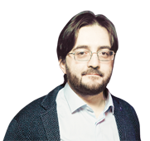
Иван Шаравин, руководитель Ресурсного центра Сибирского Федерального Округа по работе с подростками и молодежью, эксперт федеральных и региональных грантовых конкурсов

Ксения Кольцова, PR-менеджер инклюзивного театра-студии ORA при независимом театре «Шарманка»

В какой фонд обращаться за деньгами
Средства на инклюзивные проекты предоставляют как государственные, так и частные фонды. Примеры фондов — на схеме.
Схема. Фонды, в которых можно получить деньги на инклюзивные проекты
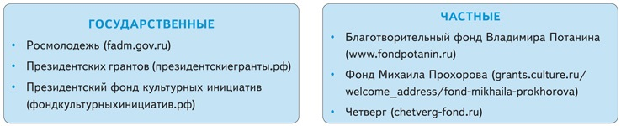
Отслеживать грантовые конкурсы нужно на портале «Культура. Гранты России»
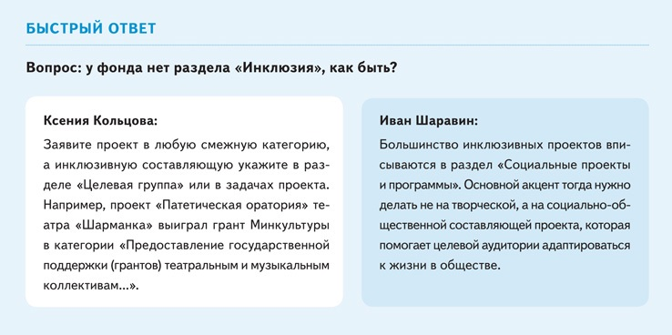

Как заполнить заявку на грант
Разберем, что указать в каждом разделе заявки на грант.
1. Раздел «О проекте»
Цель. Докажите, что вы решаете важную проблему в сфере культуры.
Задача. Кратко опишите положение дел, которое вас не устраивает. Укажите, почему в результате проекта проблема будет решена. Уточните, как результат проекта повлияет на местное сообщество, целевую аудиторию учреждения, другие организации.
Целевая группа. Чтобы определить целевую аудиторию, изучите статистику в вашем регионе по теме проекта. Укажите реальные цифры, которые иллюстрируют общественное явление. Эти сведения помогут доказать пользу проекта.
Партнеры. Перечислите партнеров проекта.

Пример
В вузах Екатеринбурга нет факультета театра и кино для людей с ОВЗ. Театр «Шарманка» предложил открыть на базе Екатеринбургского государственного театрального института факультет актерского мастерства для людей с ОВЗ.
Цель в грантовой заявке прописали так: «Расширить практику инклюзивного образования Российской Федерации в театральной сфере, предоставив людям с ОВЗ и инвалидностью уникальную возможность получить профессиональное актерское образование, увеличить количество людей с высшим образованием среди целевой аудитории, предоставить трудоустройство, реализацию себя в профессии и общественной жизни».
2. Раздел «Команда проекта»
Расскажите подробно про проектную команду. Эксперты должны понять, какие у каждого сотрудника роли в проекте, способны ли участники решать поставленные задачи. Укажите компетенцию каждого участника.
Напишите фамилию и имя каждого члена команды, его опыт работы и достижения, участие в схожих проектах, ученую степень, почетное звание, профессиональные награды. Приложите фотографии членов команды.
Если конкретного участника еще не определили, оговорите, что это произойдет позже.
3. Раздел «План мероприятий»
Подробно опишите мероприятия, которые проведете в рамках проекта.
4. Раздел «Бюджет»
Виды ресурсов. Разбейте ресурсы по видам: кадровые, материальные, информационные, организационно-административные.
Софинансирование. Помните, что заявитель без собственных ресурсов и средств вызовет недоверие у грантодателя. Поэтому всегда указывайте в заявке, какие средства и материалы внесете в проект.
Ограничения. Узнайте, как грантодатель ограничил финансирование. Не заявляйте расходов, подпадающих под ограничения. Если логика проекта требует таких трат, отнесите их на софинансирование. Не превышайте в бюджете максимальную величину гранта, которую установил грантодатель. Соблюдайте пропорции распределения средств, которые указаны в условиях конкурса. Например, процент на оплату труда от общей суммы запрашиваемого бюджета.
Цены. Обоснуйте цены на покупные товары. Когда определяете цены, учтите средние показатели вашего региона. Если нужен более дорогой вариант, обоснуйте его. Например, нужен компьютер за 100 тыс. руб. при средней цене ноутбука в регионе в 40 тыс. руб. Укажите, какие свойства такого компьютера необходимы в рамках проекта. Просчитывайте в бюджете альтернативы покупкам: аренду, прокат, лизинг.
Стоимость услуг внешних исполнителей по договорам рассчитывайте также исходя из средних расценок в регионе. В сумме оплаты труда учтите налог на доходы физических лиц и выплаты в социальные фонды.
Оплата труда. Не заявляйте нулевую оплату труда для членов команды. Это вызовет недоверие у грантодателей. Если в проекте предусмотрен безвозмездный труд, укажите, что привлечете добровольцев (волонтеров).
Посмотрите в таблице пример грантовой заявки, которая получила финансирование.
*Листайте документ с помощью колесика мышки
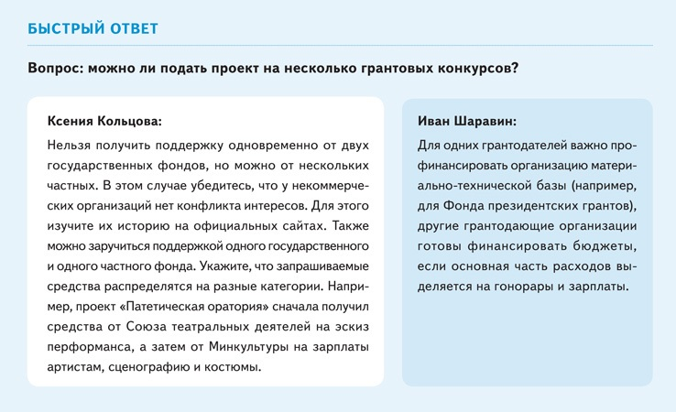

Какие заявки получают финансирование
При выборе победителя комиссия смотрит в заявке:
— как включены в проект люди с инвалидностью: как зрители, рядовые участники, ключевые участники мероприятий;
— как люди с ОВЗ будут взаимодействовать с другими участниками мероприятия;
— как вовлечены в проект люди с ограничениями по здоровью. Это может быть качественный показатель. Например, количество участников, которые проявили активность;
— насколько активно участники с инвалидностью будут взаимодействовать с людьми без ограничений по здоровью.
